Trong bối cảnh cuộc sống hiện đại đang ngày càng phát triển, việc áp dụng công nghệ vào cuộc sống hàng ngày đã trở thành một xu thế không thể phủ nhận. Đồng thời, việc sử dụng dịch vụ trực tuyến này còn giúp giảm thiểu thời gian và chi phí di chuyển, bảo đảm tính an toàn, bảo mật thông tin của người dân.

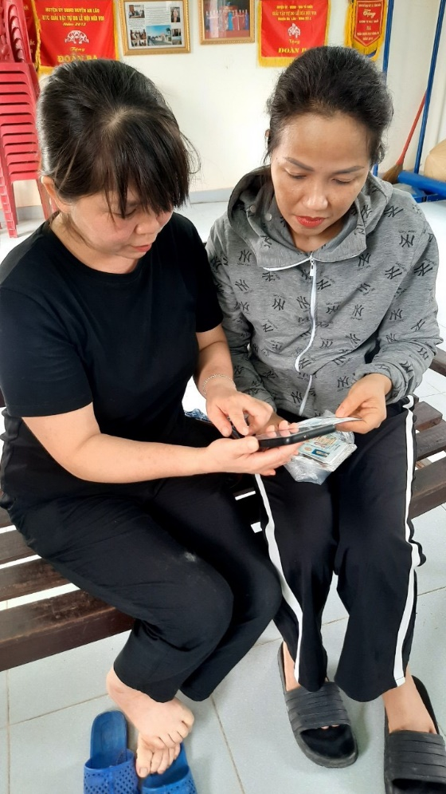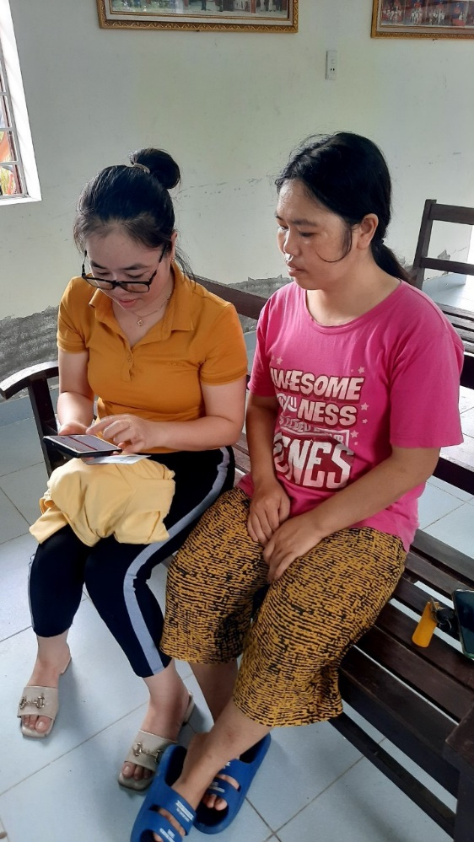

**

*Gv trường mầm non Tân Dân đang hướng dẫn người dân cài đặt và sử dụng tài khoản điện tử VNEID*

Dưới sự chỉ đạo của các cấp nhà trường đã huy động đội ngũ cán bộ, giáo viên, nhân viên phối hợp, hỗ trợ chính quyền địa phương, Công an xã Tân Dân thực hiện nhiều hoạt động tuyên truyền, phổ biến, giải đáp thắc mắc cho người dân về việc sử dụng và kích hoạt tài khoản điện tử VNeID. Nhờ sự phối hợp chặt chẽ của các đơn vị liên quan, việc kích hoạt tài khoản điện tử VNeID cho người dân trên địa bàn xã đã diễn ra thành công và được đón nhận tích cực từ phía người dân. Đây cũng là một bước đột phá trong việc cải thiện chất lượng, nâng cao hiệu quả của công tác cung cấp dịch vụ công trực tuyến cho người dân.

Sau khi kích hoạt và đăng ký tài khoản điện tử VNeID người dân trên địa bàn xã Tân Dân đã có thể đăng ký và sử dụng tài khoản VNeID để tiếp cận và sử dụng các dịch vụ công trực tuyến như: Đăng ký xe máy, chuyển đổi giấy phép lái xe, đăng ký thẻ tín dụng và các dịch vụ khác.